|  |
| --- |
| **Università degli Studi di Salerno Corso di Ingegneria del Software** |

**Biz Bong  
Problem Statement  
Versione 1.2.3**

Data: 06/10/2016



**Partecipanti:**

|  |  |
| --- | --- |
| **Nome** | **Matricola** |
| Renato Matarazzo | 05102103256 |
| Michele Citro | 05102103064 |
| Vladyslav Sikorskyy | 05102103106 |
| Pietro Clemente | 05102102136 |

**Scritto Da:**

|  |
| --- |
| Renato Matarazzo |
| Michele Citro |
| Vladyslav Sikorskyy |
| Pietro Clemente |

**Revision History**

|  |  |  |  |
| --- | --- | --- | --- |
| **Data** | **Versione** | **Descrizione** | **Autore/i** |
| 06/10/2016 | 1.0 | Vengono proposte le prime informazioni del progetto. | Pietro Clemente, Renato Matarazzo, Vladyslav Sikorskyy, Michele Citro |
| 11/10/2016 | 1.1 | Vengono inseriti gli obiettivi e la descrizione finale del progetto. | Renato Matarazzo |
| 12/10/2016 | 1.2 | Vengono descritti i requisiti funzionali e non funzionali | Vladyslav Sikorskyy |
| 12/10/2016 | 1.2.1 | Vengono descritti gli scenari | Pietro Clemente, Michele Citro |
| 14/10/2016 | 1.2.2 | Controllo delle informazioni inserite | Pietro Clemente, Renato Matarazzo, Vladyslav Sikorskyy, Michele Citro |
| 18/10/2016 | 1.2.3 | Viene inserita la sezione Use Case.  Viene definito il caso d’uso Connetti. | Pietro Clemente, Vladyslav Sikorskyy, Michele Citro |

**Indice**

1. INTRODUZIONE………………………………………………………………………… 3

1.1 Obiettivi................................................................................................................ 3

1.2 Requisiti.................................................................................................................4

1.2.1 Requisiti funzionali…………………………………………………………4

1.2.2 Requisiti non funzionali…………………………………………….............5

1.3 Descrizione di uno o più scenari………………………………………………...6-7-8

1.4 Target Environment..................................................................................................8

1.5 Casi d’uso……………………………………………………………8-9-10-11-12-17

1. INTRODUZIONE

**Dominio Applicativo**

*Il progetto da sviluppare è un brain game, ovvero un gioco nel quale l’utente attraverso sfide di intelligenza potrà tenere allenato il proprio cervello.*

*L’applicazione sfrutta una modalità online, che permette ad ogni utente registrato la possibilità di sfidare altri utenti tramite partite classificate.*

*Sono presenti 2 moduli di sfida:*

* *Sfida classica(monotematica) → In questa modalità l’utente sarà sottoposto ad un insieme di domande che versano su un singolo tema.*
* *Sfida random(multi-tematica) → In questa modalità l’utente sarà sottoposto ad un insieme di domande casuali scelte tra le tematiche presenti.*

*Altra modalità presente è il training o offline, che permette all’ utente di allenarsi anche non avendo connessione internet o account collegato al prodotto.*

L’ utente potrà visualizzare tramite classifiche o diagrammi nel proprio profilo i miglioramenti ottenuti nel passare del tempo.

## 1.1 Obiettivi

* Fornire al cliente un passatempo divertente e didattico con spirito di competitivo;
* Fornire informazioni sui propri progressi in gioco;
* Fornire una piattaforma comoda e facile da utilizzare;
* Fornire una classifica tra i vari utenti;

## 1.2 I requisiti

***1.2.1. Requisiti Funzionali***

* Il sistema deve fornire all’utente la creazione di un account:

1. Per la registrazione sono necessarie nickname, password ed email;
2. Il sistema garantisce l’unicità tra gli account attraverso nickname ed email;

* Il sistema deve permettere di effettuare il login:
  + - 1. Le credenziali richieste sono nickname e password;
      2. Viene garantita la criptazione della password in fase di digitalizzazione;
* Il sistema deve permettere di scegliere una delle seguenti opzioni nel menu principale:

1. Cominciare una partita Classificata.
2. Cominciare un allenamento (il risultato non viene registrato)
3. Visualizzare la classifica dei giocatori, che hanno avuto successo nell'ultima settimana.
4. Accedere alle impostazioni, in cui l'utente potrà regolare il volume di sottofondo musicale e degli effetti sonori.
5. Accedere alla sezione profilo dove potrà correggere le credenziali, visualizzare le proprie statistiche (calcolate a seguito delle proprie partite).

***1.2.2 Requisiti Non Funzionali***

* **Usability:**

L’ interfaccia risulta semplice ed adatta a qualsiasi utente in grado di leggere, comprendere un testo didattico e voglioso di mettersi allo prova in sfide monotematiche e multi-tematiche.

* **Reliability:**

1. Il sistema gestisce le eccezioni attraverso l'utilizzo dei Toast, avvisando l’utente di eventuali errori;
2. In caso di fallimento, il sistema permette la chiusura in modo corretto dell’ applicazione e il riavvio delle proprie attività.

* **Performance:**
  + - 1. Alcuni user tasks devono essere time critical.
      2. Il sistema prevede l’uso di al più 5 utenti concorrenti.
* **Implementation:**

Il sistema deve essere progettato per le piattaforme Android versioni 4.2 o superiore.

* **Interface:**

Il sistema si collega ad un server per l’inoltro di informazioni e quindi la gestione di una comunicazione client/server da parte di esso con il disposito.

* **Operation:**

Gli sviluppatori del sistema sono gli stessi che gestiscono la sua esecuzione.

* **Packaging:**

Il sistema può essere installato da qualsiasi utente dotato di un dispositivo smartphone o tablet adeguato.

* **Legal**

Il sistema è sviluppato secondo gli standard del “Progetto di Software Engineering” del professore Andrea De Lucia.

***1.***3 ***Descrizione di uno o più scenari***

Scenario 1.

1. Mario preme sul pulsante “Online” e inserisce i suoi credenziali
2. Mariorossi97 entra nel gioco, ed essendo connesso ad Internet avvia la partita in modalità classificata.
3. Sceglie la modalità “Monotematica”
4. Sceglie la tematica “Informatica”
5. Risponde alle domande
6. Totalizza 50 punti su 100
7. Visualizza il messaggio “Congratulazioni!” sulla schermata di fine quiz.
8. Sceglie il pulsante “Continua a giocare” ed avvia la nuova partita.
9. Sceglie la tematica “Storia”
10. Risponde alle domande
11. Totalizza 80 punti su 100
12. Visualizza il messaggio “Congratulazioni!” sulla schermata di fine quiz.
13. Sceglie il pulsante “Torna al menu”

Scenario 2.

1. Francesco preme sul pulsante “Allenamento”
2. Sceglie la modalità “Random”
3. Risponde alle domande
4. Totalizza 60 punti su 100
5. Visualizza il messaggio “Congratulazioni!” sulla schermata di fine quiz.
6. Sceglie il pulsante “Torna al menu”.
7. Preme sul pulsante “Online” e seleziona la voce “Registrati”
8. Inserisce le sue credenziali
9. Viene confermata la registrazione via e-mail.

Scenario 3.

1. Clara vuole vedere le sue statistiche.
2. Clara preme sul bottone “Online”
3. Vengono inserite le credenziali e selezionata la voce “Login”
4. Viene premuto il botton “Area Profilo”
5. Sceglie l'opzione “Visualizza Statistiche”.
6. Viene visualizzato un diagramma con le statistiche generali
7. Ritorna nella “Home” e seleziona l'opzione classifica.
8. Clara è contenta di essere ancora al primo posto della classifica.
9. Chiude l’ applicazione.

Scenario 4.

1. Ashley ha finito di giocare e sceglie torna alla sezione “Home”
2. Ashley vuole diminuire le impostazioni “Sound”
3. Dalla “Home” seleziona la voce “Impostazioni”
4. Preme sul pulsante “Sound” e regola il livello del suono a suo piacimento.

Scenario 5.

1. Marco seleziona la voce “Online”
2. Inserisce le credenziali e seleziona la voce “Login”
3. La connessione internet si interrompe
4. L’ applicazione avvisa tramite “Toast” l’eventuale errore di connessione
5. Marco attende il ristabilirsi della connessione internet
6. Marco entra nella modalità “Online”

Scenario 6.

1. Silvia inizia una partita in modalità “Online”
2. Durante la partita la connessione si interrompe
3. L’ applicazione avvisa Silvia dell’ errore tramite “Toast”
4. Viene interrotta la partita
5. Silvia viene riportata nel menù “Online”

Scenario 7.

1. Pietro preme il bottone “Online”
2. Pietro vuole registrarsi e inserisce le credenziali
3. Il nickname contiene più di 15 caratteri
4. Viene visualizzato un messaggio di errore
5. Pietro inserisce un nuovo nickname

Scenario 8.

1. Matteo prova il “Login” del proprio account
2. La password inserita non corrisponde
3. L’ applicazione avvisa l’utente dell’errore
4. Matteo richiede “Dimenticata Password”
5. Matteo riceve una nuova password via email

***1.4 Target Environment***

Tutti gli utenti che dispongono di un dispositivo smartphone o tablet con sistema Android versione 4.2 o superiore, possono usufruire del prodotto.

***1.*5 Casi d’uso**

|  |
| --- |
| **Use Case:** MainActivity |
| **ID:** Main |
| **Actors:** Utente, App |
| **Entry Condition:**   1. L’ Utente avvia l’App |
| **Flow Events:**   1. L’Utente seleziona una delle possibili scelte:    1. Crea profilo;    2. Login;    3. Allenamento; |
| **Exit Condition:**   1. L’Utente clicca sul bottone “Crea profilo”; 2. L’Utente clicca sul bottone “Login”; 3. L’Utente clicca sul bottone “Allenamento”; |
| **Exception:**  1. L’App sceglie la lingua da impostare; |
| **Special Requirements:** Requisiti non funzionali (1.2.2) |

|  |
| --- |
| **Use Case:** Login |
| **ID:** LoginActivity |
| **Actors:** Utente |
| **Entry Condition:**   1. L’ Utente clicca sul bottone “Login” |
| **Flow Events:**   1. L’ Utente inserisce le seguenti credenziali:    1. Username;    2. Password; |
| **Exit Condition:**   1. L’Utente clicca sul bottone “Login” |
| **Exception:**   1. L’Utente inserisce credenziali errate/non esistenti; 2. L’Utente necessita di connessione internet per accedere al gioco; |
| **Special Requirements:** Requisiti non funzionali (1.2.2) |

|  |
| --- |
| **Use Case:** Crea Profilo |
| **ID:** CreaProfiloActivity |
| **Actors:** Utente |
| **Entry Condition:** L’Utente clicca sul bottone “Crea Profilo” |
| **Flow Events:**   1. L’ Utente inserisce le seguenti credenziali:    1. Username;    2. Password;    3. Email; |
| **Exit Condition:**   1. L’Utente clicca sul bottone “Registrati”; |
| **Exception:**   1. L’Utente inserisce credenziali errate/non esistenti; 2. L’Utente necessita di connessione internet per accedere al gioco; |
| **Special Requirements:** Requisiti non funzionali (1.2.2) |

|  |
| --- |
| **Use Case:** Home |
| **ID:** HomeActivity |
| **Actors:** Utente |
| **Entry Condition:** L’Utente clicca sul bottone “Login” |
| **Flow Events:**   1. L’ Utente clicca su una possibile scelta:    1. Classifica;    2. Profilo;    3. Impostazioni;    4. Nuova Partita; |
| **Exit Condition:**   1. L’Utente clicca sul bottone “Classifica”; 2. L’Utente clicca sul bottone “Profilo”; 3. L’Utente clicca sul bottone “Impostazioni”; 4. L’Utente clicca sul bottone “Nuova Partita”; |
| **Exception:**   1. L’Utente necessita di connessione internet per accedere al gioco; |
| **Special Requirements:** Requisiti non funzionali (1.2.2) |

|  |
| --- |
| **Use Case:** Impostazioni |
| **ID:** ImpostazioniActivity |
| **Actors:** Utente |
| **Entry Condition:** L’utente clicca sul bottone “Impostazioni” |
| **Flow Events:**   1. L’Utente può modificare le seguenti impostazioni:    1. Suono;    2. Lingua;    3. Vibrazione; 2. L’Utente clicca sul bottone “Salva” |
| **Exit Condition:**   1. L’Utente clicca sul bottone “Classifica”; 2. L’Utente clicca sul bottone “Profilo”; 3. L’Utente clicca sul bottone “Home”; |
| **Exception:**   1. L’Utente necessita di connessione internet per accedere al gioco; |
| **Special Requirements:** Requisiti non funzionali (1.2.2) |

|  |
| --- |
| **Use Case:** Classifica |
| **ID:** ClassificaActivity |
| **Actors:** Utente, Sistema |
| **Entry Condition:** L’Utente clicca sul bottone “Classifica” |
| **Flow Events:**   1. L’ Utente seleziona una classifica da visualizzare:    1. Classica (Mono-Tema) e seleziona un tema:       1. Storia;       2. Geografia;       3. Italiano;       4. Matematica       5. ………    2. BizBong Challenge (Multi-Tema); 2. Il Sistema crea la classifica desiderata; 3. L’Utente visualizza le informazioni; |
| **Exit Condition:**   1. L’Utente clicca sul bottone “Home”; 2. L’Utente clicca sul bottone “Profilo”; 3. L’Utente clicca sul bottone “Impostazioni”; 4. L’ Utente seleziona un classificato per visualizzare le sue statistiche di gioco. |
| **Exception:**   1. L’Utente necessita di connessione internet per accedere al gioco; |
| **Special Requirements:** Requisiti non funzionali (1.2.2) |

|  |
| --- |
| **Use Case:** Profilo |
| **ID:** ProfiloActivity |
| **Actors:** Utente, Sistema |
| **Entry Condition:**   1. L’utente clicca sul bottone “Profilo”; |
| **Flow Events:**   1. Il Sistema fornisce all’Utente le proprie credenziali da visualizzare; 2. L’Utente sceglie se modificare le seguenti credenziali:    1. Username;    2. Password; 3. L’ Utente clicca sul bottone “Salva” per modificare le informazioni; 4. Il Sistema salva le modifiche effettuate; |
| **Exit Condition:**   |  | | --- | | 1. L’Utente clicca sul bottone “Classifica”; 2. L’Utente clicca sul bottone “Impostazioni”; 3. L’Utente clicca sul bottone “Home”; 4. L’Utente clicca sul bottone “Logout”; 5. L’Utente clicca sul bottone “Visualizza Statistiche”; | |
| **Exception:**   1. L’Utente necessita di connessione internet per accedere al gioco; |
| **Special Requirements:** Requisiti non funzionali (1.2.2) |

|  |
| --- |
| **Use Case:** Visualizza Statistiche |
| **ID:** VisualizzaStatisticheActivity |
| **Actors:** Utente, Sistema |
| **Entry Condition:**   1. L’utente clicca sul bottone “Profilo” |
| **Flow Events:**   1. Il Sistema fornisce all’Utente le proprie statistiche attraverso:    1. Un diagramma a torta;    2. Lista avente i punteggi per le varie tematiche; |
| **Exit Condition:**   |  | | --- | | 1. L’Utente clicca sul bottone “Indietro”; | |
| **Exception:**   1. L’Utente necessita di connessione internet per accedere al gioco; |
| **Special Requirements:** Requisiti non funzionali (1.2.2) |

|  |
| --- |
| **Use Case:** Nuova Partita |
| **ID:** NuovaPartitaActivity |
| **Actors:** Utente, Sistema |
| **Entry Condition:** L’Utente clicca sul bottone “NuovaPartita” |
| **Flow Event:**   1. L’Utente sceglie quale sfida affrontare cliccando su una possibile voce:    1. Sfida BizBongChallenge (Multi-Tema);    2. Sfida Classica (Mono-Tema); |
| **Exit Condition:**   1. L’Utente clicca sul bottone “Avvia Partita”; |
| **Exception:**   1. L’Utente necessita di connessione internet per accedere al gioco; |
| **Special Requirements:** Requisiti non funzionali (1.2.2) |

|  |
| --- |
| **Use Case:** Classica |
| **ID:** ClassicaActivity |
| **Actors:** Utente, Sistema |
| **Entry Condition:** L’Utente clicca sul bottone “Avvia Partita” |
| **Flow Event:**   1. Il Sistema seleziona un possibile tema e le dieci domande da proporre; 2. L’Utente risponde alla domande aventi tempi massimi di 16 secondi; 3. Il Sistema analizza le informazioni ricevute e mostra i punti effettuati nella partita; 4. Il Sistema aggiorna le statistiche dell’Utente; |
| **Exit Condition:**   1. L’Utente clicca sul bottone “Home”; |
| **Exception:**   1. L’Utente necessita di connessione internet per accedere al gioco; |
| **Special Requirements:** Requisiti non funzionali (1.2.2) |

|  |
| --- |
| **Use Case:** Biz Bong Challenge |
| **ID:** BizBongChallengeActivity |
| **Actors:** Utente, Sistema |
| **Entry Condition:** L’Utente clicca sul bottone “Avvia Partita” |
| **Flow Event:**   1. Il Sistema seleziona cinque possibili temi e le dieci domande da proporre; 2. L’Utente risponde alla domande aventi tempi massimi di 16 secondi; 3. Il Sistema analizza le informazioni ricevute e mostra i punti effettuati nella partita; 4. Il Sistema aggiorna le statistiche dell’Utente; |
| **Exit Condition:**   1. L’Utente clicca sul bottone “Home”; |
| **Exception:**   1. L’Utente necessita di connessione internet per accedere al gioco; |
| **Special Requirements:** Requisiti non funzionali (1.2.2) |

**1.5.1 Diagrammi d’uso**

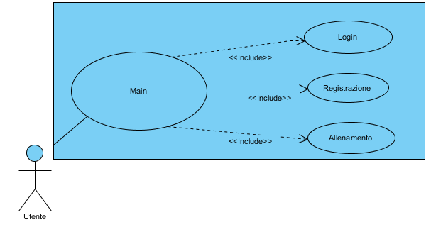

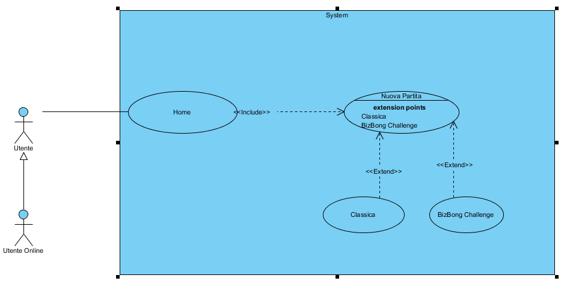

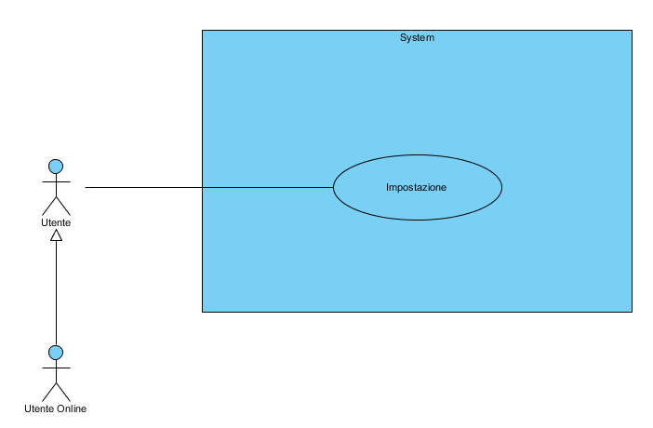

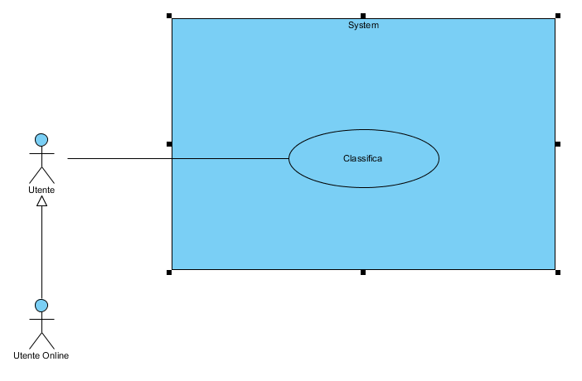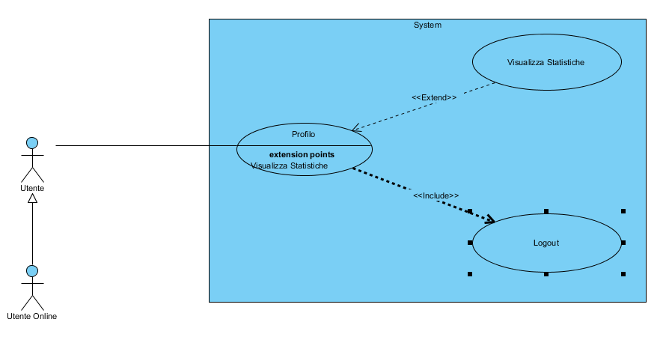

* + 1. **Mockup**

